Pestaña 1
Paso a paso para hacer pruebas manuales api rest github de recuperación en Postman

Paso 1

Crear Classic Token en github

Se crea accediendo a la siguiente URL: https://github.com/settings/tokens

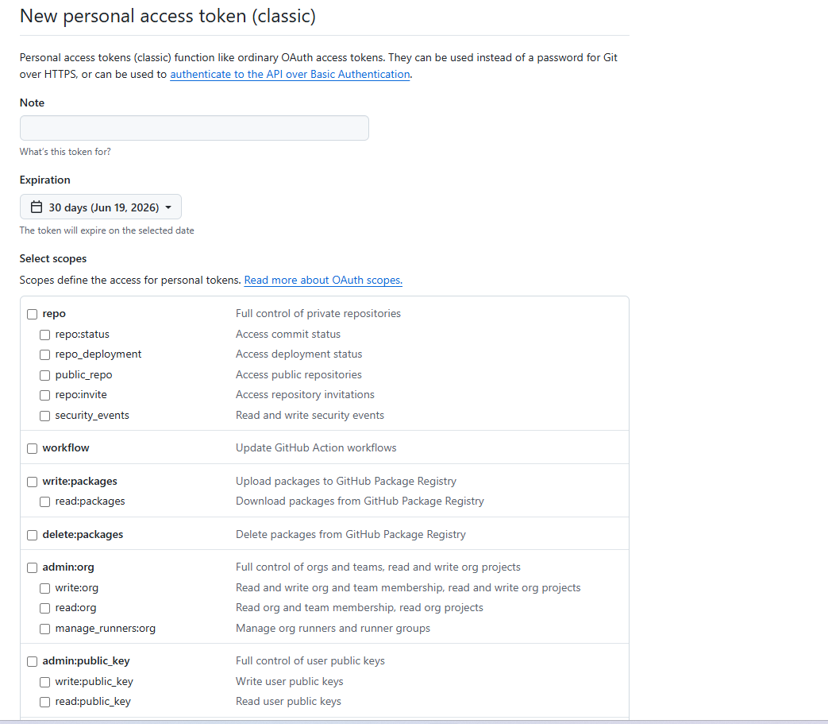
Colocar nombre del token y seleccionar solo el apartado de repo, con este ya basta para realizar pruebas de recuperación y dar click al final en generar token.
.

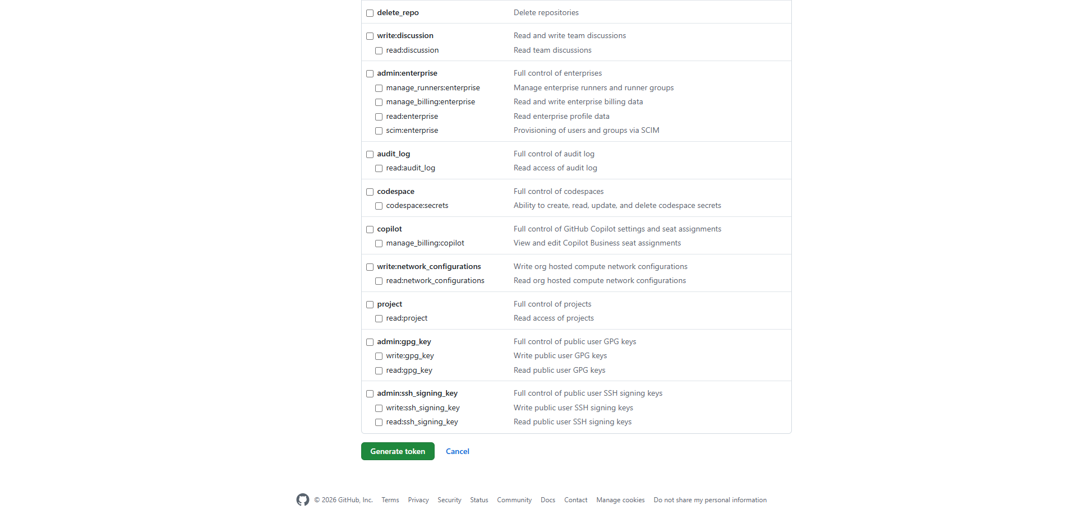

Paso 2

Teniendo el Código del Token a utilizar te diriges a Postman y configuras tu variable de entorno o environment en el apartado de la parte superior derecha de tu postman, para realizar las pruebas de recuperación más fácilmente.

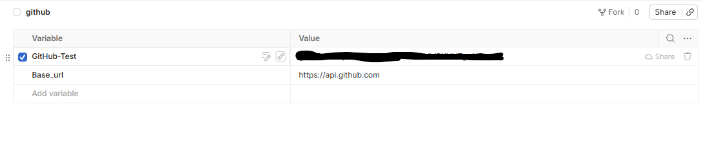

Paso 3

Creamos una coleccion y en esta crearemos métodos http Get donde utilizaremos de base la url : https://api.github.com y utilizando esta como base ejecutaremos las siguientes consultas ya con la información previa de api rest de GitHub.

https://api.github.com/user
https://api.github.com/user/repos
https://api.github.com/repos/”nombreuser”/”nombrerepositorio”
https://api.github.com/repos/”nombreuser”/”nombrerepositorio”/commits

estos son breves ejemplos de las consultas que podemos realizar

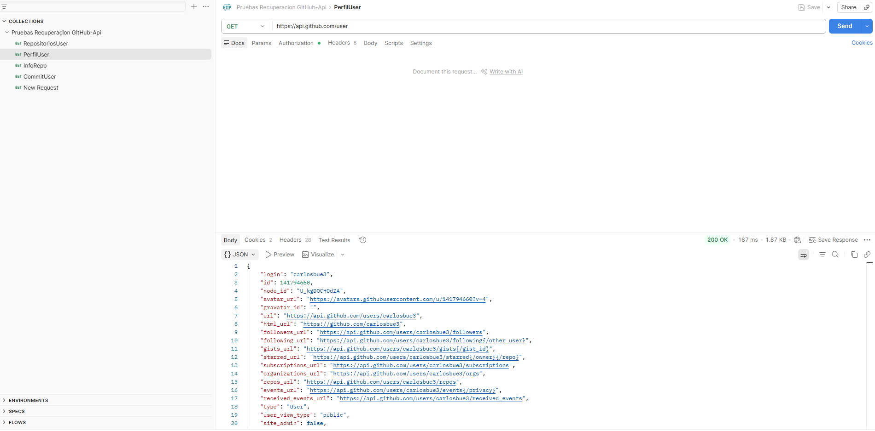

Por último corremos nuestra colección y confirmamos que las pruebas se lograron realizar de manera correcta.

